**ZAPYTANIE DOTYCZĄCE SZACOWANIA WARTOŚCI ZAMÓWIENIA**

1. **CEL ZAPYTANIA**

Ministerstwo Spraw Zagranicznych zwraca się z prośbą o przedstawienie informacji dotyczących szacunkowych kosztów realizacji zamówienia, którego opis zamieszczono w niniejszym zapytaniu.

Zapytanie ma charakter szacowania wartości i nie zostanie zakończone wyborem oferty. Zapytanie nie stanowi zaproszenia do składania ofert w rozumieniu art. 66 Kodeksu cywilnego, nie zobowiązuje Zamawiającego do zawarcia umowy, czy też udzielenia zamówienia i nie stanowi części procedury udzielania zamówienia publicznego realizowanego na podstawie ustawy Prawo zamówień publicznych.

1. **ZAMAWIAJĄCY**

Ministerstwo Spraw Zagranicznych,

Biuro Informatyki i Telekomunikacji

Al. J.Ch. Szucha 23, 00-580 Warszawa

1. **OPIS SYSTEMU EWYBORY**

System eWybory służy do rejestracji obywateli za granicą i dopisywania ich do spisu wyborców w utworzonych obwodach głosowania. System zbudowany jest w oparciu o architekturę czterowarstwową:

* warstwa prezentacji odpowiada za udostępnienie treści użytkownikowi końcowemu. Jest to jedyna warstwa bezpośrednio dostępna dla użytkownika, na warstwę prezentacji składają się następujące elementy : strona z komunikatami, strona ze statystykami, strona z formularzem rejestracyjnym, strona administracyjna.
* warstwa logiki odpowiada za procesy przetwarzania i walidacji danych prezentowanych i modyfikowanych w warstwie prezentacji oraz przekazywanych poprzez warstwę integracji (aplikacje webowe),
* warstwa danych dedykowana jest do utrwalania i udostępniania danych przetwarzanych w warstwie logiki (baza danych MS SQL)
* warstwa integracji odpowiada za wymianę danych z systemami zewnętrznymi,
* System zbudowany jest z sześciu aplikacji webowych odseparowanych od siebie.
* System zintegrowany jest z systemami systemem zewnętrznym SRP (PESEL, CRW).

**Technologie wykorzystywane przez System**:

Microsoft Windows, IIS, .NET, MSSQL, SMTP, WAF , Mailing (API), SOAP

**Architektura systemu:**

System działa w oparciu o zwirtualizowane serwery w zależności od potrzeb docelowo uruchomionych może być do 15 serwerów. Za infrastrukturę sprzętową odpowiada podmiot trzeci.

Na maszynach posadowiony jest aktualnie wspieranej wersji system Microsoft Windows Server. Środowisko działa w trybie poza domenowym.

System zostanie uruchomiony produkcyjnie na wybory prezydenckie w roku 2025 na okres do 6 miesięcy. Zamawiający w trakcie realizacji umowy z wyprzedzeniem minimum 14 dni poinformuje kiedy rozpoczyna się okres produkcyjny. W czasie produkcyjnego uruchomienia z systemu skorzysta prawdopodobnie około milion użytkowników. Największe obciążenie systemu przewidywane jest na ostatnie 10 dni przed dniem pierwszej tury wyborów oraz po ewentualnym ogłoszeniu drugiej tury, aż do dnia drugiej tury wyborów.

W systemie przetwarzane są dane osobowe dlatego tez Wykonawca będzie odpowiedzialny za zabezpieczenie tych danych oraz ich przetwarzanie zgodnie z zapisami Rozporządzenia Parlamentu Europejskiego i Rady (UE) 2016/679 z dnia 27 kwietnia 2016 r. w sprawie ochrony osób fizycznych w związku z przetwarzaniem danych osobowych i w sprawie swobodnego przepływu takich danych oraz uchylenia dyrektywy 95/46/WE (ogólne rozporządzenie o ochronie danych) oraz Ustawy z 10 maja 2018 o ochronie danych osobowych.

1. **OPIS PRZEDMIOTU ZAMÓWIENIA**

**Zmawiający planuje oszacować koszt planowanych zadań takich jak :**

* **Wsparcie programistyczne w ramach rozwoju systemu (koszt roboczogodzin)**
* **Utrzymanie aplikacji i wsparcie administracyjne**

**Szczegółowy opis wymagań poniżej:**

1. **Usługa rozwoju systemu**

Świadczenie usługi rozwoju systemu w ramach roboczogodzin programistycznych (rozwojowych) służących implementacji nowych funkcjonalności oraz modyfikacji istniejących w ramach potrzeb zgłoszonych przez Zamawiającego. W ramach umowy Zamawiający będzie miał do wykorzystania 1700 roboczogodzin. Wykonawca po wytworzeniu nowej wersji (wdrożeniu nowych funkcjonalności lub modyfikacji istniejących) zobowiązany będzie do przetestowania jej na wersji testowej we współpracy z Zamawiającym. Po pozytywnym zakończeniu testów i akceptacji Zamawiającego oraz wdrożeniu jej na środowisko produkcyjne. Wykonawca przekaże Zamawiającemu nową wersję aplikacji wraz z jej kodem źródłowym i uzupełnioną dokumentacją techniczną oraz użytkownika uwzględniająca zmiany w aplikacji. Realizacja opisanej usługi w ramach opisanego niżej SLA.

1. **Usługa utrzymania i wsparcia dla systemu**

Utrzymanie i pełne wsparcie techniczne systemu w zakresie administracji, usuwania usterek, luk bezpieczeństwa, błędów, ewentualnych awarii systemu oraz zapewnienie bezpieczeństwa przetwarzanych danych na poziomie infrastruktury, aplikacji oraz bazy danych.

Wykonawca będzie zobowiązany do zapewnienia ciągłości działania systemu, prawidłowego funkcjonowania wszystkich jego składników, monitorowania jego funkcjonowania, realizacji prac administracyjnych związanych z infrastrukturą systemu ograniczoną do maszyn wirtualnych, a także usuwania ewentualnych błędów, hardeningu oraz optymalizacji działania systemu operacyjnego.

W ramach oferowanej usługi Wykonawca zapewni wsparcie administracyjne, SLA i nadzór nad poprawnym działaniem usługi, monitorowaniem ruchu, analizą błędów i proaktywnym podejmowaniem działań mających na celu optymalizację, konfigurację jak również zapobieganie atakom.

Zamawiający przekaże Wykonawcy dostęp do infrastruktury z ostatnią stabilną wersją aplikacji wraz kodami źródłowymi i dokumentacją którą posiada.

Wykonawca będzie zobowiązany do utrzymania systemu w ramach infrastruktury dostarczonej przez Zamawiającego na poniższych zasadach w:

• okresie wdrożenia i testów tj. od dnia podpisania umowy do dnia produkcyjnego uruchomienia systemu

• w okresie produkcyjnym, który będzie trwał maksymalnie 180 dni przed terminem wyborów Prezydenckich w 2025 roku oraz w terminie wyborów (w tym w dniach głosowania za granicą) z uwzględnieniem ewentualnej drugiej tury. Zamawiający poinformuje Wykonawcę o rozpoczęciu okresu produkcyjnego z 14-dniowym wyprzedzeniem. Wykonawca będzie zobowiązany do utrzymania systemu w czasie jego produkcyjnego uruchomienia na poziomie SLA wynoszącym 99,95% w ujęciu miesięcznym.

W ramach RCHO (Rządowa Chmura Obliczeniowa) Wykonawca uzyska dostęp (po zestawieniu połączenia VPN) do maszyn wirtualnych na których posadowione są serwery bazodanowe (MSSQL Standard), aplikacyjne (IIS) i serwer do monitoringu (Zabbix Linux).

Za warstwę infrastruktury: sieć, storage, wirtualizator odpowiada Centralny Ośrodek Informatyki (COI).

Wszystkie zmiany konfiguracyjne na zasobach udostępnionych przez Zamawiającego Wykonawca powinien udokumentować i poinformować Zamawiającego o ich wykonaniu.

W ramach oferowanej usługi Wykonawca zapewni wsparcie administracyjne i nadzór nad poprawnym działaniem usługi, monitorowaniem ruchu, analizą błędów i proaktywnym podejmowaniem działań mających na celu optymalizację, konfigurację jak również zapobieganie atakom.

W ramach realizowanych zadań administracyjnych i utrzymaniowych Wykonawca będzie miał za zadanie przegląd dostarczonego środowiska w tym maszyn wirtualnych zaproponowanie i wdrożenie odpowiedniej konfiguracji serwerów, aplikacji i bazy danych pod względem optymalizacji funkcjonowania, zabezpieczenia ciągłości działania aplikacji i najnowszych standardów bezpieczeństwa. W tym np.: hardening IIS z uwzględnieniem rekomendacji OWASP, hardening systemów operacyjnych i serwerów bazodanowych.

**Wsparcie programistyczne Wykonawcy będzie realizowane:**

* w godz. 9:00 – 17:00 od poniedziałku do piątku - w okresie wdrożenia i testów
* 24 godziny na dobę / 7 dni w tygodniu - w okresie produkcyjnego uruchomienia systemu

**Wsparcie techniczne Wykonawcy** **będzie realizowane:**

* w godz. 9:00 – 17:00 od poniedziałku do piątku - w okresie wdrożenia i testów
* 24 godziny na dobę / 7 dni w tygodniu - w okresie produkcyjnego uruchomienia systemu

**Kategorie zgłoszeń i czasy reakcji:**

1. czas reakcji na zgłoszoną awarię, błąd i usterkę na:

* 2 godziny - w okresie wdrożenia i testów,
* 5 minut - w okresie produkcyjnego uruchomienia systemu

1. czas na usunięcie awarii, błędów i usterek:
2. Awaria

* Zgodnie z SLA

6 godzin - w okresie wdrożenia i testów

22 minuty - w okresie produkcyjnego uruchomienia systemu

1. Błąd

* Zgodnie z SLA

12 godzin - w okresie wdrożenia i testów

6 godzin - w okresie produkcyjnego uruchomienia systemu

1. Usterka

* Zgodnie z SLA

24 godziny - w okresie wdrożenia i testów

12 godzin - w okresie produkcyjnego uruchomienia systemu

1. czas na dokonanie szacowania i zaproponowania harmonogramu realizacji zadań w ramach godzin programistycznych

* do 12h w czasie wdrożenia
* do 6h w czasie produkcyjnego działania

**Kary umowne**

1. Kara za niedotrzymanie SLA systemu - 500 PLN za każdą rozpoczęta godzinę.
2. Za rozwiązanie umowy z przyczyn leżących po stronie Wykonawcy – w wysokości 30% wartości umowy
3. Za nieprzestrzeganie warunków bezpieczeństwa i ochrony danych osobowych w wysokości 5% całkowitego wynagrodzenia brutto, za każdy stwierdzony przypadek
4. **MIEJSCE ORAZ TERMIN SKŁADANIA OFERT**

Oferta powinna być przesłana drogą elektroniczną z opisem w temacie:  
„Szacowanie wartości zamówienia wsparcie systemu eWybory” na adres: [kontakt_oferta@msz.gov.pl](mailto:kontakt_oferta@msz.gov.pl) **do dnia 16 sierpnia 2024 r. do godziny 12:00.**

1. **TERMIN WYKONANIA ZAMÓWIENIA**

Wykonawca zobowiązany będzie do świadczenia usług/usługi od momentu podpisania umowy do końca 2025 roku.

1. **OPIS SPOSOBU PRZYGOTOWANIA OFERTY**
2. Oferta musi mieć formę pliku w formacie pdf w języku polskim, złożona na wzorze formularzu z załącznika nr. 2 .
3. Oferta musi zawierać:
4. Imię, nazwisko, firmę i dokładny adres wykonawcy, datę sporządzenia oferty oraz imię i nazwisko osoby uprawnionej do reprezentowania Wykonawcy;
5. Cenę za którą Wykonawca wycenia realizację usług rozwoju systemu oraz wsparcia i utrzymania z wyszczególnieniem osobno ceny netto/ brutto;
6. Wycena powinna obejmować pełny zakres prac określonych w zapytaniu oraz uwzględniać wszystkie koszty związane z należytą realizacją przedmiotu zamówienia. Wycena powinna być wyrażona w polskich złotych.
7. **DODATKOWE INFORMACJE**
8. Termin ważności wyceny winien obejmować 90 dni.
9. Wykonawca ma możliwość zdawania pytań do treści zapytania o wycenę. Pytania należy kierować drogą elektroniczną na adres email: **kontakt_oferta@msz.gov.pl** Pytania mogą być zadawane nie później niż na 4 dni przed terminem składania ofert. Zamawiający zastrzega sobie prawo do pozostawienia pytań bez odpowiedzi.
10. Realizacja zamówienia będzie wymagała dostępu Wykonawcy do środowiska produkcyjnego Zamawiającego, w którym przetwarzane są dane osobowe, Zamawiający wymaga zawarcia umowy o powierzeniu danych osobowych do przetwarzania, zgodnie z zapisami rozporządzenia o ochronie danych osobowych (RODO).
11. W przypadku realizacji usługi lub jej części w siedzibie Zamawiającego, Wykonawca jest zobowiązany do stosowania się do wewnętrznych przepisów Zamawiającego w zakresie bezpieczeństwa jego siedziby i ruchu osobowego, w tym do przekazania imiennej listy pracowników wyznaczonych do realizacji usługi, zgodnie ze wzorem określonym przez Zamawiającego.
12. Istnieje możliwość zapoznania się z obecną wersją systemu w siedzibie zamawiającego. Zamawiający nie udostępnia szczegółów dokumentacji technicznej oraz kodów źródłowych przed podpisaniem umowy, istnieje natomiast możliwość przeglądu dokumentacji i kodów na miejscu w siedzibie MSZ (ul. Karmazynowa 1A, Warszawa), po uprzednim podpisaniu klauzuli o zachowaniu poufności informacji.

Załącznik nr 1

## Opis aplikacji eWybory:

System służy do elektronicznej rejestracji za granicą, przez właściwego konsula, celem wykreślenia ze spisu w kraju oraz przygotowywania spisów za granicą, zaświadczeń, itp.). System składa się z 5 modułów.

Ogólny opis modułów został przedstawiony poniżej.

* Komunikacyjny (Konektor) – moduł odpowiedzialny za komunikację z systemem zewnętrznym SRP (Systemy Rejestrów Państwowych), weryfikację danych wprowadzonych przez osobę rejestrującą się (dane osobowe, adresowe, dane dokumentu tożsamości);
* Publiczny – formularz rejestracyjny dla obywateli RP/UE z wykorzystaniem CAPTCHA, umożliwiający rejestrację, weryfikację aktualnego statusu wniosku oraz zmianę adresu zamieszkania za granicą;
* Administracyjny/Konsularny - moduł zarzadzania rodzajem i trybem przeprowadzanych zapisów, użytkownikami wewnętrznymi, słownikami (np. kraje), wnioskami (możliwość weryfikacji danych, akceptacji/odrzucenia wniosku, wysłania zawiadomienia do gminy), generowanie dokumentacji (np. przygotowanie i wydruk spisów, etykiet adresowych);
* News- informacje dotyczące przeprowadzania zapisów;
* Statistics – statystyki dotyczące zapisów w krajach i konsulatach;
* Usług mailingu – usługa odpowiadająca za wysyłanie powiadomień i obsługi ich kolejki, uruchamiana na serwerze z częścią Administracyjną;
* Usługa statystics – usługa odpowiadająca za aktualizację danych statystycznych, uruchamiana na serwerze z częścią Administracyjną;
* Usługi komunikacji z CRW – usługi odpowiadające za komunikację z API Centralnego Rejestru Wyborców.
* Serwer SMTP – Wysyłanie emalii z powiadomieniami, zamiast serwera SMTP może być również usługa mailingu po której aplikacja łączy się po przez API. Konfigurowana z poziomu administratora systemu.

## Ogólny schemat aplikacji

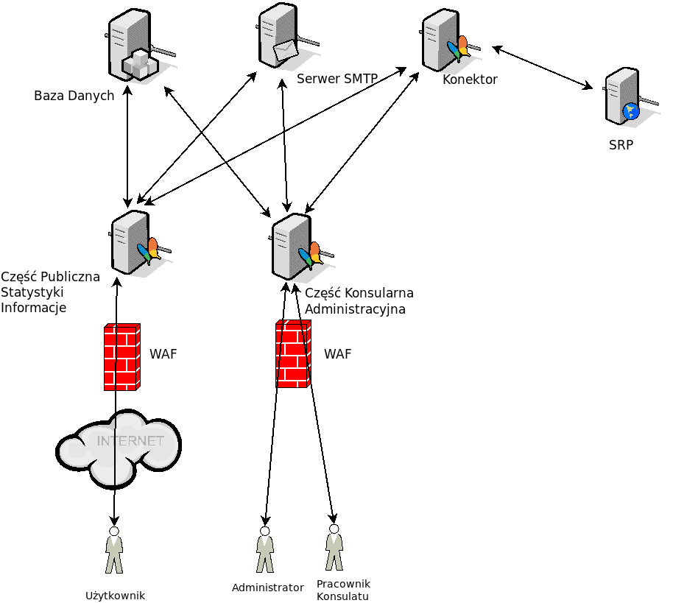

Załącznik nr 2

**FORMULARZ WYCENY**

|  |  |
| --- | --- |
| **Pełna nazwa firmy** |  |
| **Siedziba firmy** |  |
| **NIP** |  |
| **REGON** |  |
| **Telefon** |  |
| **E-mail** |  |
| **Osoba uprawniona do reprezentowania firmy** |  |

W nawiązaniu do „**Zapytania dotyczącego szacowania wartości zamówienia na wsparcie dla systemu eWybory”** wyceniamy wykonanie przedmiotu zamówienia zgodnie z poniższą tabelą:

|  |  |  |  |  |  |  |  |
| --- | --- | --- | --- | --- | --- | --- | --- |
| **1** | **Świadczenie usługi rozwoju systemu  w ramach roboczogodzin w liczbie 1700 roboczogodziny.** | | | | | | |
| **Ilość roboczogodzin** | | **Cena jednostkowa za jedną roboczogodzinę (PLN)** | | | **Wartość netto (PLN)** | | **Wartość brutto (PLN)** |
| **1700** | |  | | |  | |  |
| **2** | **Świadczenie usługi utrzymania i wsparcia dla systemu.** | | | | | | |
| **Okres wsparcia** | **Ilość dni wsparcia** | | **Cena jednostkowa za dzień wsparcia** | **Wartość netto (PLN)** | | **Wartość brutto (PLN)** | |
| **Okres wdrożenia i testów** | **1** | |  |  | |  | |
| **Okres uruchomienia produkcyjnego** | **1** | |  |  | |  | |
| **60** | |  |  | |  | |
| **180** | |  |  | |  | |

Oświadczamy, że:

* zapoznaliśmy się z zapytaniem dotyczącym szacowania wartości zamówienia uzyskaliśmy wszelkie konieczne informacje do przygotowania wyceny,
* wycena obejmuje wszystkie szacowane koszty z tytułu należytej realizacji przedmiotu zamówienia,
* termin ważności wyceny wynosi 90 dni.

|  |  |
| --- | --- |
| …………………………………………………………..  Miejscowość i data | …………………………………………………………..  Podpis uprawnionego  przedstawiciela Wykonawcy |